C语言程序设计实验报告
实验（训）报告

学号：202301045 姓名：郑超凡 班级：软工2002
实验时间： 实验地点：临湖轩4059 指导老师:王微
实验名称 | 函数的定义和调用
实验目的 | - 掌握C语言函数的定义方法、函数的声明及函数的调用方法。  - 理解函数实参与形参的对应关系以及值传递的方式。
一、实验题目
1、程序填空题。
- #include <stdio.h>
void print()
{
printf("hello\n");
}
void star()
{
printf("**********\n");
}
main()
{
star();
print();
star();
}
函数print功能： ;函数star功能： ;程序运行的结果： ;
程序执行的顺序： 。
- 用函数计算任意自然数段m+(m+1)+(m+2)+...+(n-1)+n的累加和。
# include <stdio.h>
//sum函数的声明
void main()
{
int x,y;
printf("请输入2个数:")
scanf("%d%d",&x,&y);
printf("sum=%d\n",sum(x,y));
}
/*(1)*/ sum ( /*(2)*/ )
{
//函数体实现函数的功能
}
- 采用分而治之的思想实现两整数相除。功能1：判断分母是否为零；功能2：做除法计算结果，一个功能用一个自定义函数实现，最后在main函数里调用它们。
#include <stdio.h>
int iszero(int x);//iszero函数声明
//div函数声明（1）
void main()
{
int fenzi,fenmu;
float result;
printf("请输入2个数：");
scanf("%d%d",&fenzi,&fenmu);
if(/*调用iszero函数对分母进行判断（2）*/)
{
result=/*调用div函数做除法*（3）/;
printf("result=%.2f\n",result);
}
else
{
printf("分母不能为0！\n");
}

}
//iszero函数判断分母是否为0
int iszero(int x)
{
if(x)
return 1;
else
return 0;
}
//div函数实现2数相除
float div(int x,int y)
{
return /*函数的值（4）*/;
}
(4)用函数找出1~1000中的完数，在main函数中调用它。
#include <stdio.h>
int iswanshu(int x);
void main()
{
int i;
for(i=1;i<=1000;i++)
{
if( /*调用iswanshu函数判断是否是完数(1)*/ )
printf("%d ",i);
}
}
//iswanshu函数判断某个数是不是完数
int iswanshu(int x)
{
int i,sum=0;
for(i=1;i</*(2)*/;i++)
{
if(x%i==0)
sum += i;
}
if(/*(3)*/)
return 1;
else
return 0;
}
2、程序设计题
(1)采用分而治之的思想实现圆柱体的体积和表面积。功能1：判断圆柱体的半径和高是否为正数；功能2：计算圆柱体的体积；功能3：计算圆柱体的表面积，一个功能用一个自定义函数实现，最后在main函数里调用它们。
(2)采用分而治之的思想实现大小写字母的转换。功能1：判断输入的是大写字母还是小写字母；功能2：大写字母转换为小写字母；功能3：小写字母转换为大写字母，最后在main函数里调用它们。
(3)用函数实现最小公倍数，在main函数中调用它。
- 程序设计题（拔高）。
(1) 采用分而治之的思想实现下面的功能：输入三角形的3条边长a,b,c，若能构成三角形，计算三角形的面积，若不能则重复输入直到可以计算为止。面积公式为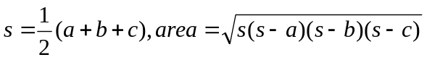。功能1：判断abc能否构成三角形；功能2：计算三角形的面积，最后在main函数里面调用它们，加上循环结构实现要求。

二、实验内容及结果(请将相应题目代码和结果截图写在相应题目下方)
1.
（3）
#include <stdio.h>
int iszero(int x);//iszero函数声明
//div函数声明（1）
void main()
{
int fenzi,fenmu;
float result;
printf("请输入2个数：");
scanf("%d%d",&fenzi,&fenmu);
if(iszero(fenmu)==1/*调用iszero函数对分母进行判断（2）*/)
{
result=div(fenzi,fenmu)/*调用div函数做除法（3）*/;
printf("result=%.2f\n",result);
}
else
{
printf("分母不能为0！\n");
}

}
//iszero函数判断分母是否为0
int iszero(int x)
{
if(x)
return 1;
else
return 0;
}
//div函数实现2数相除
float div(int x,int y)
{
return x*1.0/y /*函数的值（4）*/;
}
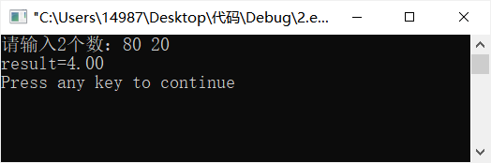

（4）
#include <stdio.h>
int iswanshu(int x);
void main()
{
int i;
for(i=1;i<=1000;i++)
{
if(iswanshu(i)==1 /*调用iswanshu函数判断是否是完数(1)*/ )
printf("%d ",i);
}
}
//iswanshu函数判断某个数是不是完数
int iswanshu(int x)
{
int i,sum=0;
for(i=1;i<6/*(2)*/;i++)
{
if(x%i==0)
sum += i;
}
if(x==sum /*(3)*/)
return 1;
else
return 0;
}
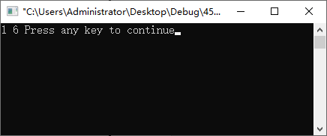

三、实验总结（知识点小结和实验心得，不少于100字）
学生问题：这是个错误的程序，分析问题出在哪里！
void main()
{
printf(“%d”,sum(2,8));
}
double sum(int m,int n)
{
double sum=0;
for(m;m<n;m++)
{
sum+=m;
}
return sum;
}

